Муниципальное бюджетное общеобразовательное учреждение «Средняя общеобразовательная школа № 126 имени Героя России Д.Г.Новосёлова»

КОНСПЕКТ ОТКРЫТОГО ЗАНЯТИЯ
«Введение в дополнительную общеобразовательную общеразвивающую программу
«Инженерная графика «Компас 14+»

Ситдиков Гаян Мухаррамович,
педагог дополнительного образования
Дерибезова Людмила Михайловна,
методист Дворца творчества

Снежинск, 2023
План-конспект открытого занятия
«Введение в дополнительную общеобразовательную общеразвивающую программу «Инженерная графика «Компас 14+»

Тема: «Введение в дополнительную общеобразовательную общеразвивающую программу «Инженерная графика «Компас 14+»
Тема занятия: «Графика в современном мире».
Тип занятия: комбинированный (сочетание нового материала и практической работы).
Форма занятия: занятие-введение/вводное занятие.
Форма организации деятельности на занятии: коллективная (групповая) и индивидуальная.
Возраст обучающихся: 14-17 лет.
Место проведения: компьютерный класс.
Цель занятия: Создание условий для формирования у детей интереса к занятиям по 3D-моделированию, введение в дополнительную общеобразовательную общеразвивающую программу.
Задачи:
Обучающие:
- сформировать общее представление об инженерной графике, о САПР;
- познакомить с системой автоматизированного проектирования «Компас 3D».
Воспитательные:
- формировать представления о трудовой деятельности профессии типа человек-техника;
- способствовать воспитанию трудолюбия, бережливости, аккуратности, целеустремленности.
Развивающие:
  - способствовать развитию мотивации обучающихся к изучению инженерной графики, к познанию и творчеству;
  - способствовать развитию пространственного и логического мышления.
Методы обучения
Методы обучения по источнику знаний:
- словесный: объяснение, диалог педагога с обучающимися;
- практический: практическое задание, приёмы работы;
- наглядный: мультимедийная презентация, видеоролик.
Педагогические технологии:
Технология творческой деятельности (выполнение творческого задания).
Здоровьесберегающие, игровые, информационно-коммуникационные технологии.
Средства обучения
Материалы и оборудование:
для педагога: конспект занятия, презентация занятия, ноутбук/персональный компьютер, флеш-носитель, мультимедийный проектор, экран, компьютерный стол, компьютерное кресло с регулировкой по высоте, клавиатура, мышь.
Программное обеспечение – версия Компас 3D, не ниже 17V.
для обучающихся: персональный компьютер/ноутбук, компьютерный стол, компьютерное кресло с регулировкой по высоте, клавиатура, мышь.
Программное обеспечение – версия Компас 3D, не ниже 17V.
Реквизит: крест адмирала Макарова – головоломка, состоящая из 6 элементов прямоугольной формы, набор надфилей, папка с кнопкой формата А4, руководство по сборке.
Предполагаемый результат для обучающихся
1. Познакомятся с понятием «САПР», «3D-моделирование», «3D-печать».
2. Получат положительный эмоциональный заряд.
3. Получат опыт работы с техническими картами и схемами.
4. Смогут оценивать результаты своего труда

Ход занятия
Этапы занятия
I. Организационный момент
Введение в ситуацию общения: знакомство. Начало занятия.
Дети проходят в компьютерный класс и садятся за компьютеры.
Сообщение темы и цели занятия.
ВИДЕОРОЛИК
Педагог: Добрый день! Меня зовут Гаян Мухаррамович, а вы можете свои имена написать на треугольниках, чтобы я имел возможность к вам обратиться.
II. Подготовительный этап
Педагог: Я сегодня познакомлю с очень интересным и современным направлением «Инженерная графика. Компас 3Д». Тема занятия «Графика в современном мире». Графика переводится с греческого пишу, черчу, рисую (греч. graphike, от grapho — пишу, черчу, рисую). Это - графический язык.
Элементы графических языков

СЛАЙД 2
Этот язык известен человечеству с древних времен. Это удалось установить, когда при раскопках были обнаружены наскальные рисунки в каменных пещерах, на стенах жилищ, на предметах утвари. Человек своеобразными способами пытался отобразить на плоском изображение объемность.
И если первые изображения были в виде рисунков, то уже в постройках Древнего Востока применялись изображения, которые являются прототипами первых элементарных чертежей.
СЛАЙД 3

Педагог: Как вы считаете можно ли изготовить какую-либо деталь, не имея перед собой ее изображения?
Ответ обучающихся: ………

Педагог: Верно. Способом проявления системы средств графики является графическое изображение предмета. Графические изображения характеризуются:
- образностью,
- символичностью,
- компактностью,
- относительной легкостью прочтения.
Эти качества обуславливают их широкое использование.

Графические изображения деталей или будущего изделия выполняют в виде графической документации.
На экране вы видите объекты. Давайте назовем их?
СЛАЙД 4
Ответ обучающихся:
1 – чертеж детали;
2 - технический рисунок;
3 - аксонометрический чертеж;
4 – сборочный чертеж изделия;
5 – кинематическая схема;
6 - развертка геометрического тела;
7 - архитектурно-строительный чертеж (перспектива).

Педагог: Итак, сделаем вывод: Это - графические документы. Сегодня их называют конструкторской документацией.
Педагог: А теперь попробуйте сказать мне - что же такое чертеж?
Ответ обучающихся:…………………………..

СЛАЙД 5
Педагог: Определений достаточно много.
Чертеж – условное изображение предмета, выполненное специальными инструментами по определенным правилам с соблюдением масштаба.
Чертеж - условное графическое изображение предмета с точным соотношением его размеров, полученное методом проецирования.
Чертёж — проекционное изображение предметов в масштабе на определённом носителе информации (бумаге, кальке, плёнке, фанере и т. п.) с помощью графических образов — точек, отрезков прямых и кривых линий, символов, условных обозначений и т. п.
Педагог: Во все времена чертеж был и остается основным носителем самой разнообразной информации.
Изложением технических идей с помощью чертежа занимается Инженерная графика. Другими словами, инженерная графика учит читать и конструировать чертежи.
III. Основной этап
Педагог: Если несколько лет назад чертежи выполняли от руки, то сегодня используется графические редакторы - системы автоматизированного проектирования (САПР)
СЛАЙД 6
Педагог: В состав САПР входят:
- система автоматизированного черчения;
- система автоматизированного проектирования;
- система трехмерного моделирования;
- система подготовки чертежей по трехмерным моделям.
К числу наиболее эффективных систем автоматизированного проектирования (САПР системы) относят Microstation PC, CherryCAD, Adem, JCAD, Компас, 3D-Graf, AutoCAD, СПРУТ, ICEM и другие. В основе всех САПР систем лежат одни и те же принципы. Следовательно, научившись работать в одном программе, вы легко овладеете другими системами.
САПР имеет ряд преимуществ по сравнению с ручными чертежами.
Давайте посмотрим, как они помогают современному инженеру.
СЛАЙД 7

1. Экономят время
Создание простых форм и деталей занимает секунды. Однако самый большой выигрыш связан с более сложными деталями. Например, одним щелчком мыши можно создать развертку сложной гнутой детали из листового металла. Не нужно думать, как правильно это преподнести.
2. Повышает точность
Создание эскизов вручную не может сравниться с точностью чертежей САПР. Точность САПР не имеет себе равных - почти нет ошибок. Это дает ему огромное преимущество перед ручным проектированием и черчением.
3. Быстрое получение размеров
Самые сложные продукты могут быть созданы с правильным знанием доступных инструментов и необходимых математических уравнений. Эта универсальность позволяет дизайнеру мыслить нестандартно и предлагать инновационные решения, не опасаясь, что он не сможет изложить идею на бумаге.
4. Лучше качество
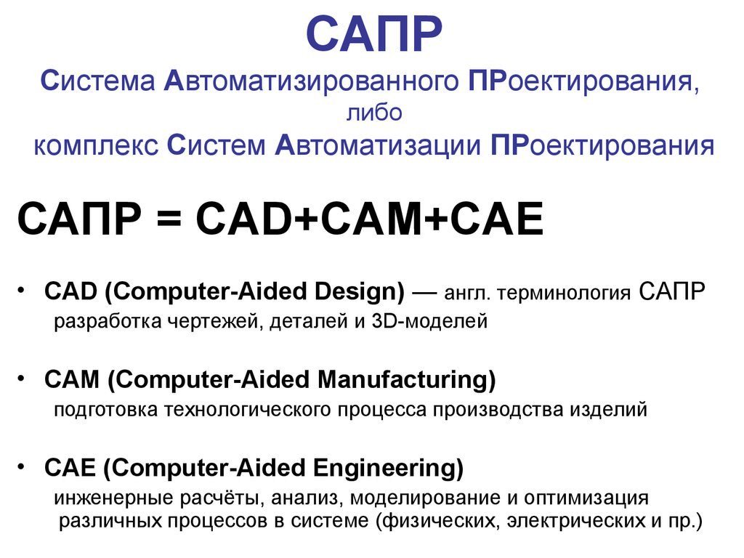
Само собой разумеется, что программное обеспечение может создавать эстетически приятные рисунки, помимо дополнительной функциональности. Оно также предоставляет пользователю огромное количество инструментов для создания рисунка в том виде, в котором он был представлен.
Вывод: СЛАЙД 8

У нас установлена компьютерная программа Компас-3D.
А может кто-нибудь знаком с этой программой? Поднимите руки.
Ответ обучающихся: …………..
СЛАЙД 9
Педагог: КОМПАС-3D — это российская система трехмерного проектирования - продукт российской компании «Аскон». 3D - это сокращение английского термина Three-dimensional, который обозначает трехмерный, т.е объект лежащий в 3 координатных осях X, Y, Z.
Сейчас мы познакомимся с этой программой. Рассаживаемся за компьютеры и запускаем программу Компас-3D.
Для начала рассмотрим рабочее поле и интерфейс программы, основные вкладки и кнопки для быстрой работы.
СЛАЙД 10, 11
Педагог проговаривает основные параметры и элементы интерфейса, рассказывает, как начинать и завершать определенные операции и вести последовательно действие своей работы от эскиза до 3D модели.
Обучающиеся изучают устройство и принцип работы
в компьютерной программе «Компас-3D».
СЛАЙД 12
Педагог: Задание с опорой на технологическую карту – создать деталь брусок:
1. Построить эскиз квадрата размером 24х24 мм;
2. Создать объемную модель длиной 96 мм;
3. Задать свойства детали.
Далее под руководством педагога обучающиеся разрабатывают макет детали бруска по технологической карте
в компьютерной программе «Компас-3D» (приложение 1)

Педагог: Мы с вами в программе компас 3D выполнили простейшую деталь – брусок. Найдите ее в коробочке, которая перед вами.
Как вы думаете, на каком оборудовании выполнена эта деталь?
Ответ обучающихся: На 3D-принтере.

СЛАЙД 13
Педагог: Верно. Сначала мы выполнили чертеж, затем создали трехмерное изображение детали – брусок в программе Компас 3D и только потом изготовили ее на 3D-принтере.
ВИДЕОРОЛИК (3D-печать) СЛАЙД 14
3D-принтер — станок с числовым программным управлением. 3D-печать в современном мире — это не удивительная технология будущего, а хорошо изученная реальность. Ее применяют в архитектуре, строительстве, медицине, дизайне, производстве одежды и обуви и других сферах. То, что было напечатано на 3D-принтере, может по праву называться современным искусством.
IV. Практический этап
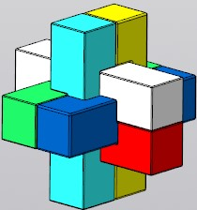
Педагог: Перед вами 6 объемных деталей - брусков. Они были изготовлены ребятами, которые занимаются по программе «Инженерная графика» по заказу нашей школы для детей младших классов.
А задание было следующее: Изготовить игрушку «Крест адмирала Макарова».
Может кто из вас знает про что идет речь? Что это за игрушка.
Ответ обучающихся: Нет.
Педагог: А, я думаю, знаете, забыли – это игра головоломка.
СЛАЙД 15
Головоломка — этот вид развлечения «зарядкой для ума»! В нашей стране она называется узел из шести брусков - «головоломка адмирала Макарова». В других странах её называют — крест Дюбуа.
А теперь вы попробуйте назвать последовательность изготовления головоломки. Что мы должны были сделать, чтобы изготовить её.
Ответ обучающихся: Разработать конструкторскую документацию. Выполнить чертеж деталей в программе Компас 3D. Напечатать на 3D-принтере.
Педагог: Мы с ребятами делали так:
1. Изучили конструкцию головоломки. Поняли что 6 деталей.
2. Создали трехмерное изображение каждой детали головоломки в компьютерной программе Компас-3D.
3. Создали трехмерное изображение сборки готового изделия.
3. По объемной модели разработали чертежи деталей и сборки.
4. Напечатали на 3D-принтере детали головоломки.
5. Финишная обработка изделия.
6. Составили схему сборки «Креста адмирала Макарова».
Педагог: А вот последний 7 этап мы оставили для вас.
Слушаем задание: Перед вами 6 деталей головоломки. Необходимо выполнить последнюю операцию «сборка». Кто быстрее соберет «головоломку адмирала Макарова». Время пошло.
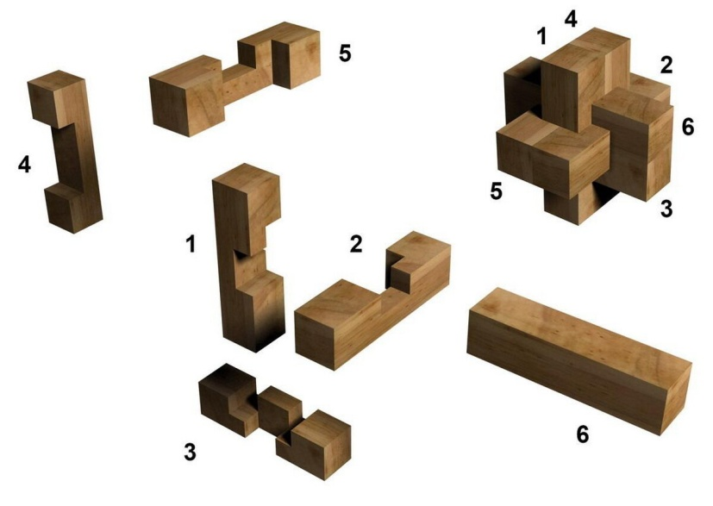
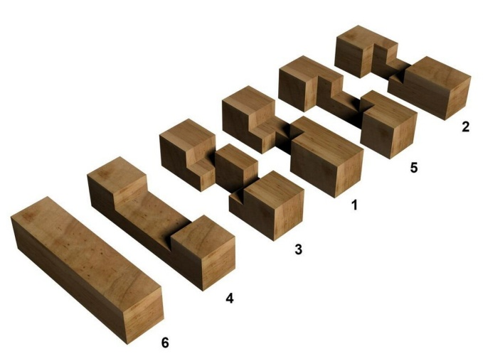

Схема сборки лежит на столе.
Обучающиеся собирают головоломку
V. Заключительный этап
Педагог: Молодцы. Головоломки мы с ребятами оставляем вам в подарок.
Педагог: Давайте ещё раз повторим последовательность действий при изготовлении изделия – головоломки
1. Изучить конструкцию
2. Выполнить технический рисунок
3. Создать 3D модель
4. Разработать чертеж деталей
5. Разработать чертеж сборки
6. Изготовить детали на 3D-принтере
7. Выполнить сборку изделия
Педагог: А в завершении я хочу сказать, что графическая грамотность сегодня необходима всем так же, как и умение, правильно говорить и писать.
Огромное количество информации в ближайшее время будет иметь графическую форму предъявления.
СЛАЙД 16
Освоение 3D моделирования – хороший старт для тех, кто свяжет свою жизнь со сферой материального производства, строительством, транспортом, военными и инженерными профессиями и рабочими специальностями.
Я благодарю вас за совместную работу и желаю вам здоровья, успехов в учебе! Прошу вас заполнить лист обратной связи, и поделится мыслями, пожеланиями.
Оцени занятие:  Интересное?  Понятное?  Полезное?  Задания были:  - Интересные.  - Сложные.  - Легкие.  Какие этапы занятия вы считаете наиболее интересными?  - работа в программе компас 3D;  - сборка головоломки;  - просмотр видеороликов;  - другое______________________  Тебе понравилось занятие? | Оцени занятие:  Интересное?  Понятное?  Полезное?  Задания были:  - Интересные.  - Сложные.  - Легкие.  Какие этапы занятия вы считаете наиболее интересными?  - работа в программе компас 3D;  - сборка головоломки;  - просмотр видеороликов;  - другое______________________  Тебе понравилось занятие?

Приложение 1
Технологическая карта создания объемной модели детали «Брусок»

№ п/п | Последовательность выполнения операций | Графической изображение
1 | Открываем программу Компас 3D. На стартовой странице выбираем ярлык «Деталь».  Кликаем ЛКМ на плоскости ZY (красная плоскость), на всплывающем окне активируем команду «Создать эскиз». | 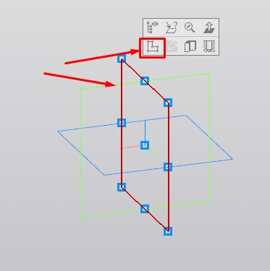
2 | На инструментальной панели «Геометрия» активируем команду «Прямоугольник». | 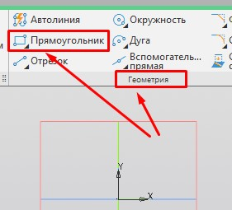
3 | На панели редактирования выбираем способ построения «Прямоугольник по центру и вершине». | 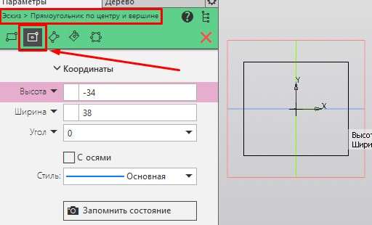
4 | На инструментальной панели «Размеры» активируем команду «Авторазмер».  Способ построения – кликаем ЛКМ по горизонтальному отрезку, затем отводим от эскиза, устанавливая расположение размера и внося значение размера 24 мм. | 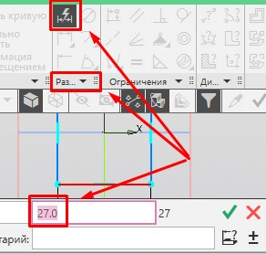
5 | На инструментальной панели «Ограничения» активируем команду «Равенство».  Для выставления равенства, необходимо указать вертикальный отрезок, а затем горизонтальный отрезок с установленным размером. После правильной установки «Равенства», прямоугольник получит форму квадрата. | 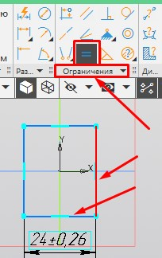
6 | На инструментальной панели «Элементы» активируем команду «Элемент выдавливания». | 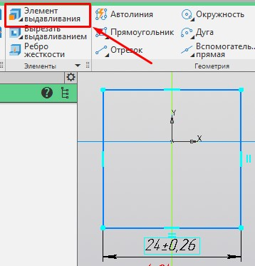
7 | В поле «Расстояние 1» вводим значение 96 и включаем ползунок «Симметрично».  Подтверждаем команду, нажав на зеленую галочку | 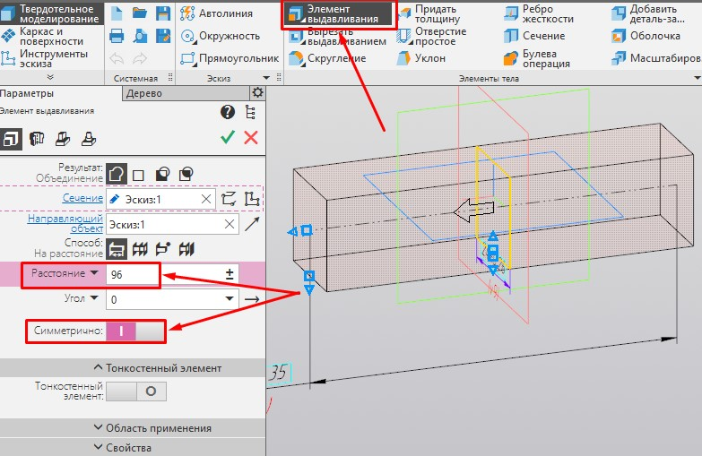
8 | По умолчанию, вновь созданные 3D-модели в программе Компас 3D имеют текстуру серого цвета. Для того, чтобы изменить цвет, необходимо вызвать контекстное меню, нажав ПКМ на рабочем пространстве. Выбираем свойства модели, в поле «Наименование» записываем Брусок, и меняем цвет фигуры, выбрав при этом белый цвет. | 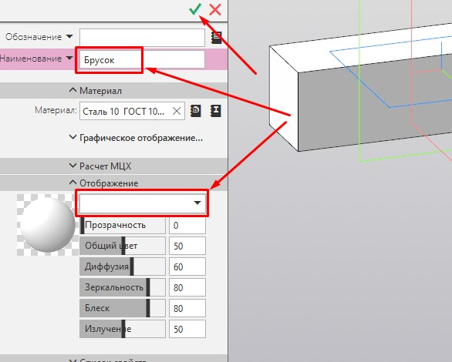

Приложение 2
Схема сборки изделия «Головоломка – Крест Макарова»
«Головоломка адмирала Макарова» названа по имени ее создателя — героя Русско-японской войны, океанографа, полярного исследователя, кораблестроителя вице-адмирала Степана Осиповича Макарова. В ее основе ― узел, который связывается из шести брусков квадратного сечения. В брусках имеются пазы, благодаря которым и возможно скрещивание брусков в центре узла. Один из брусков не имеет пазов, он закладывается в узел последним, а при разборке вынимается первым.

№  п/п | Последовательность выполнения работы | Графическое изображение | Инструменты, приспособления
 | Выберите элемент 1(зеленая деталь), соотнесите его с чертежом | 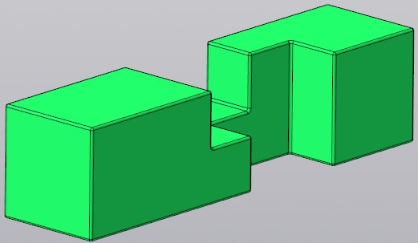
 | Соединяем между собой элементы 1 и 2 (красная и зеленая детали), до нужной формы. Для более свободного соединения можно обработать элементы надфилем или наждачной бумагой. | 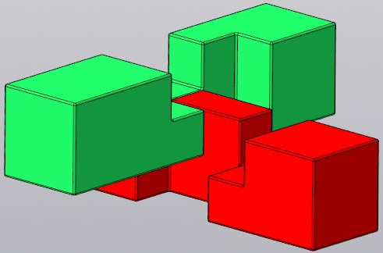 | Надфиль, наждачная бумага
 | При помощи чертежей, подобрать 3-й элемент, и закрепить его с уже собранными элементами.  Для более свободного соединения можно обработать элементы надфилем или наждачной бумагой. | 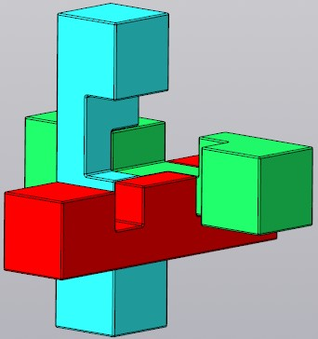 | Надфиль, наждачная бумага
 | Элемент 4 (желтый) в вертикальном положении соединяем с голубой деталью. | 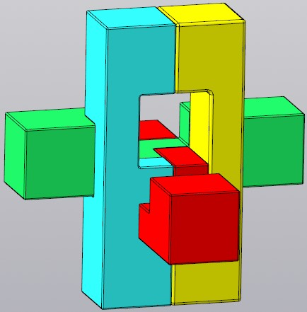 | Надфиль, наждачная бумага
 | Элемент 5 пропускаем между 3 и 4 элементами, согласно рисунку. | 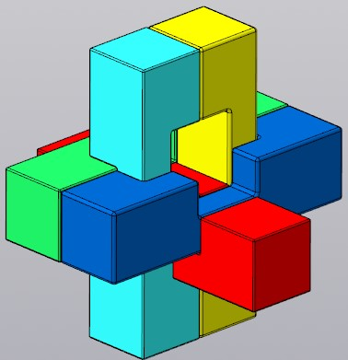 | Надфиль, наждачная бумага
 | Вставляем элемент 6, получаем «Головоломку».  При необходимости готовое изделие зачистить, скруглить острые кромки и углы. | 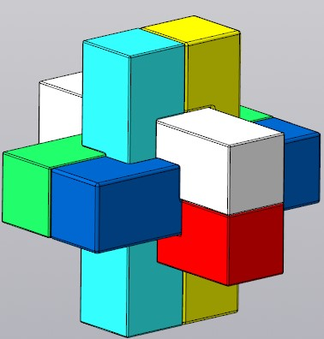 | Надфиль, наждачная бумага

